温馨提示：
此套题为Word版，请按住Ctrl,滑动鼠标滚轴，调节合适的观看比例，答案解析附后。关闭Word文档返回原板块。
课时提升作业 一
棱柱、棱锥、棱台的结构特征
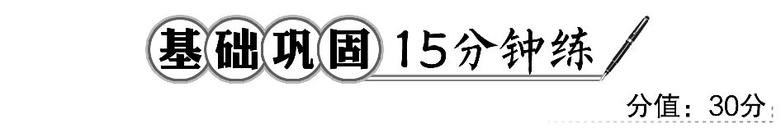
一、选择题(每小题5分,共10分)
1.如图所示,在三棱台A′B′C′-ABC中,截去三棱锥A′-ABC,则剩余部分
是 ( )
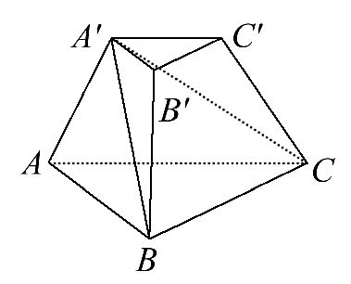
A.三棱锥 B.四棱锥
C.三棱柱 D.三棱台
【解析】选B.剩余部分是四棱锥A′-BB′C′C.
2.如图所示,不是正四面体(各棱长都相等的三棱锥)的展开图的是 ( )
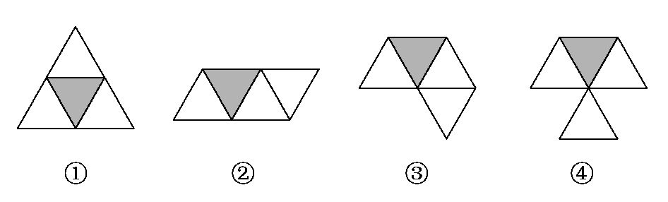
A.①③ B.②④
C.③④ D.①④
【解析】选C.可选择阴影三角形作为底面进行折叠,发现①②可折成正四面体,③④不论选哪一个三角形作底面折叠都不能折成正四面体.
【补偿训练】1.(2016·兰州高一检测)如图所示的四个几何体,其中判断正确的是 ( )
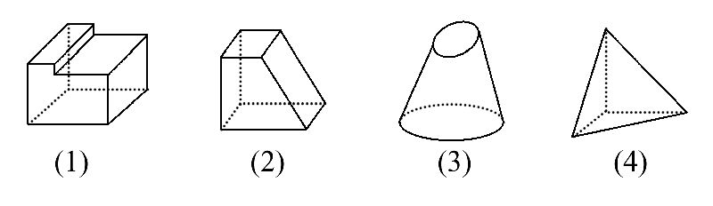
A.(1)不是棱柱 B.(2)是棱柱
C.(3)是圆台 D.(4)是棱锥
【解析】选D.(1)满足前后面互相平行,其余的面都是四边形,且相邻四边形的公共边互相平行,所以(1)是棱柱,故A错误;(2)中不满足相邻四边形的公共边互相平行,所以(2)不是棱柱,故B错误;(3)中上下两个圆面不平行,不符合圆台的结构特征,所以(3)不是圆台,故C错误;(4)符合棱锥的结构特征,所以(4)是棱锥,故D正确.
2.(2016·泰安高一检测)观察如图所示的四个几何体,其中判断不正确的
是 ( )
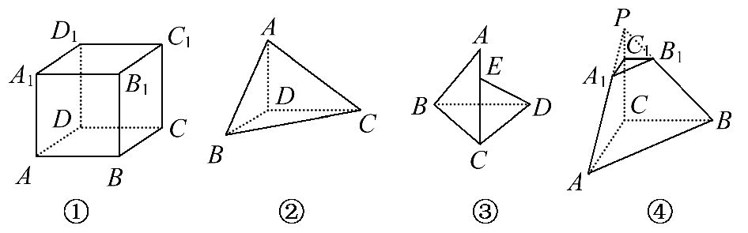
A.①是棱柱 B.②不是棱锥
C.③不是棱锥 D.④是棱台
【解析】选B.结合棱柱、棱锥、棱台的定义可知①是棱柱,②是棱锥,③不是棱锥,④是棱台.
二、填空题(每小题5分,共10分)
3.如图,已知长方体ABCD-A₁B₁C₁D₁,过BC和AD分别作一个平面交底面A₁B₁C₁D₁于EF,PQ,则长方体被分成的三个几何体中,棱柱的个数是________.
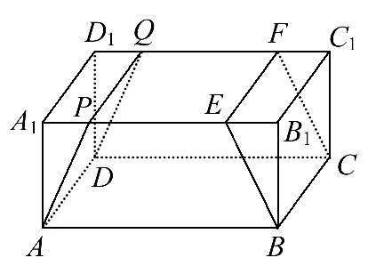
【解析】被分成的三个几何体都是棱柱.
答案:3
4.如图,这是一个正方体的平面展开图,若把它再折回成正方体后,有下列叙述:
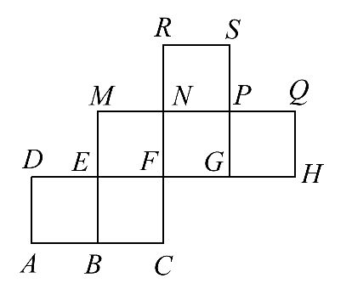
①点H与点C重合;
②点D与点M,点R重合;
③点B与点Q重合;
④点A与点S重合.
其中正确的序号是________.(注:把你认为正确的序号都填上)
【解析】把其平面展开图再还原成正方体如图所示:易知②④正确.
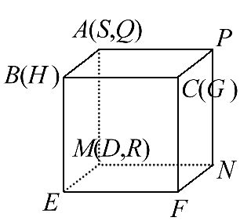
答案:②④
三、解答题
5.(10分)试从正方体ABCD-A₁B₁C₁D₁的八个顶点中任取若干,连接后构成以下空间几何体,并且用适当的符号表示出来.
(1)只有一个面是等边三角形的三棱锥.
(2)四个面都是等边三角形的三棱锥.
(3)三棱柱.
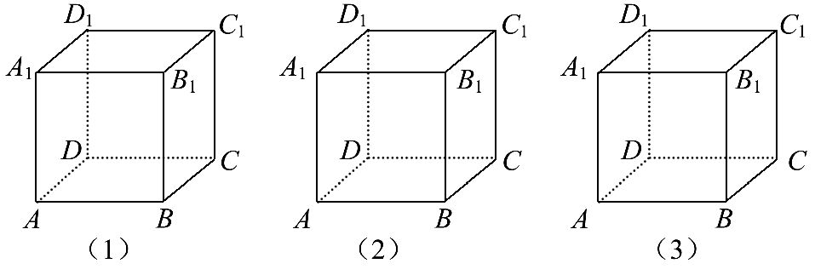
【解题指南】(1)根据正方体的棱相等,面对角线都相等,可连对角线得到.(2)根据正方体的特征,只能由对角线连接而成.
(3)根据棱柱底面平行可在相邻侧面上画平行线截得.
【解析】(1)如图所示,三棱锥A₁-AB₁D₁(答案不唯一).
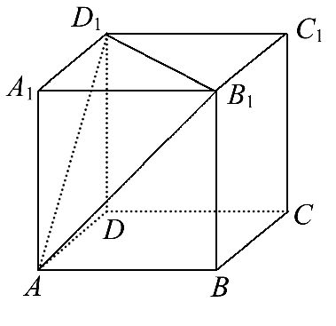
(2)如图所示,三棱锥B₁-ACD₁(答案不唯一).
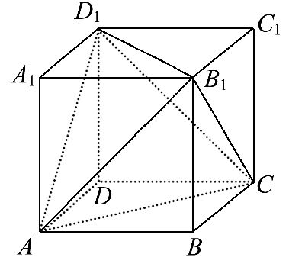
(3)如图所示,三棱柱A₁B₁D₁-ABD(答案不唯一).
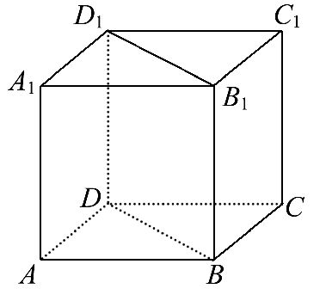
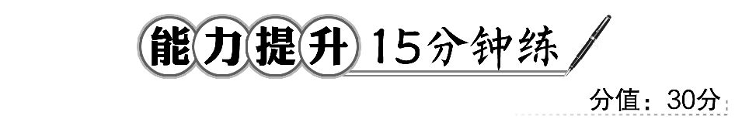
一、选择题(每小题5分,共10分)
1.(教材P8习题1.1A组T1(3)改编)纸制的正方体的六个面根据其方位分别标记为上、下、东、南、西、北,现在沿该正方体的一些棱将正方体剪开,外面朝上展平,得到如图所示的平面图形,则标“△”的面的方位是 ( )
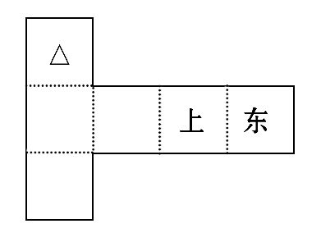
A.南 B.北 C.西 D.下
【解析】选B. 将所给图形还原为正方体,如图所示,最上面为上,最右面为东,最里面为△,可知“△”的方位为北.
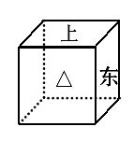
2.(2016·天津高一检测)一个棱柱的底面是正六边形,侧面都是正方形,用至少过该棱柱三个顶点(不在同一侧面或同一底面内)的平面去截这个棱柱,所得截面的形状不可能是 ( )
A.等腰三角形 B.等腰梯形
C.五边形 D.正六边形
【解析】选D.如图1,由图可知,截面ABC为等腰三角形,选项A可能.
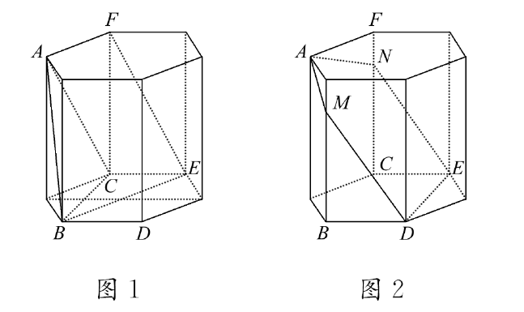
截面ABEF为等腰梯形,选项B可能.
如图2,截面AMDEN为五边形,选项C可能.
因为侧面是正方形,只有平行于底面的截面才可能是正六边形,故过两底的顶点不可能得到正六边形.选项D不可能.
二、填空题(每小题5分,共10分)
3.(2016·成都高二检测)以三棱台的顶点为三棱锥的顶点,这样可以把一个三棱台分成____________个三棱锥.
【解题指南】在原棱台中适当添加辅助线是正确分割此几何体的关键.
【解析】如图所示,在三棱台ABC-A₁B₁C₁中,分别连接A₁B,A₁C,BC₁,则将三棱台分成3个三棱锥,即三棱锥A-A₁BC,B₁-A₁BC₁,C-A₁BC₁.
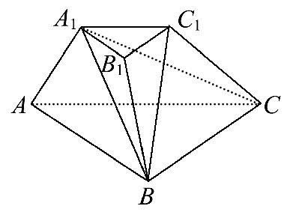
答案:3
4.如图,M是棱长为2cm的正方体ABCD-A₁B₁C₁D₁的棱CC₁的中点,沿正方体表面从点A到点M的最短路程是________cm.
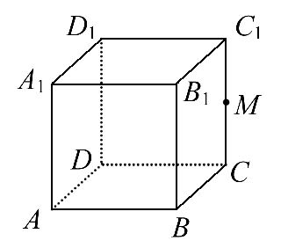
【解析】由题意,若以BC为轴展开,则A,M两点连成的线段所在的直角三角形的两直角边的长度分别为2cm,3cm,故两点之间的距离是cm.若以BB₁为轴展开,则A,M两点连成的线段所在的直角三角形的两直角边的长度分别为1cm,4cm,故两点之间的距离是cm.故沿正方体表面从点A到点M的最短路程是cm.
答案:
【补偿训练】长方体ABCD-A₁B₁C₁D₁中,AB=4,BC=3,BB₁=5,一只蚂蚁从点A出发沿表面爬行到点C₁,求蚂蚁爬行的最短路线.
【解析】沿长方体的一条棱剪开,使A和C₁展在同一平面上,求线段AC₁的长即可,有如图所示的三种剪法:
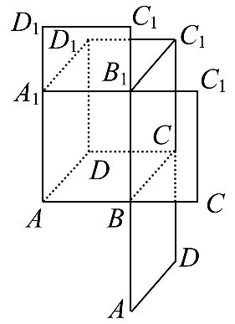
(1)若将C₁D₁剪开,使面AB₁与面A₁C₁共面,可求得
AC₁=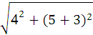=.
(2)若将AD剪开,使面AC与面BC₁共面,可求得
AC₁=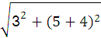=.
(3)若将CC₁剪开,使面BC₁与面AB₁共面,可求得
AC₁==.
比较可得蚂蚁爬行的最短路线长为.
【拓展延伸】空间几何体中的最短路线问题的解法
空间几何体中的最短路线问题通常是以“平面内连接两点的线中,线段最短”为原则引出来的,解题策略通常是用“转化的方法”,应用侧面展开图把空间图形展开成平面图形,从而把空间问题归为平面问题.
三、解答题
5.(10分)在一个长方体的容器中,里面装有少量水,现将容器绕着其底部的一条棱倾斜,在倾斜的过程中.
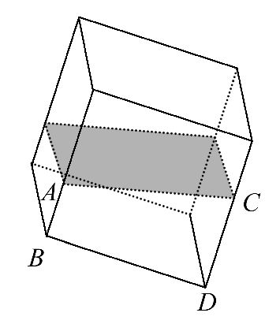
(1)水面的形状不断变化,可能是矩形,也可能变成不是矩形的平行四边形,对吗?
(2)水的形状也不断变化,可以是棱柱,也可能变为棱台或棱锥,对吗?
(3)如果倾斜时,不是绕着底部的一条棱,而是绕着其底部的一个顶点,上面的第(1)题和第(2)题对不对?
【解析】(1)不对;水面的形状就是用一个与棱(倾斜时固定不动的棱)平行的平面截长方体时截面的形状,因而可以是矩形,但不可能是其他非矩形的平行四边形.
(2)不对;水的形状就是用与棱(将长方体倾斜时固定不动的棱)平行的平面将长方体截去一部分后,剩余部分的几何体,此几何体是棱柱,水比较少时,是三棱柱,水多时,可能是四棱柱,或五棱柱;但不可能是棱台或棱锥.
(3)用任意一个平面去截长方体,其截面形状可以是三角形,四边形,五边形,六边形,因而水面的形状可以是三角形,四边形,五边形,六边形;水的形状可以是棱锥,棱柱,但不可能是棱台.故此时(1)对,(2)不对.
关闭Word文档返回原板块

